Su borcunun internet vasitəsilə öyrənilməsi
Bu xidmət vasitəsilə vətəndaşlar su borcunu internet vasitəsilə öyrənə bilərlərlər. Elektron xidmətdən istifadə etmək üçün https://www.e-gov.az – “Elektron Hökümət” portalna daxil olaraq “Azərsu” ASC tərəfindən təqdim olunan elektron xidmətlər siyahasından “Su borcunun internet vasitəsilə öyrənilməsi” elektron xidmətini seçmək lazımdır.(Şək:1)
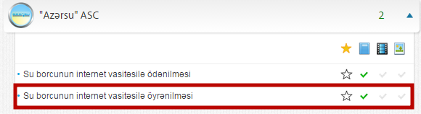
Şəkil:1

Elektron xidmətə daxil olduqdan sonra acılan pəncərədə istifadəci abonentin kodunu daxil etməlidir. (Şək:2)

Sonda istifadəçi “Göndərmək” düyməsindən istifadə etməklə yaradılmış elektron müraciəti “Azərsu” ASC – nin müvafiq qeydiyyat orqanına göndərmiş olacaq.

